

**УЧИМ РЕБЁНКА ХОРОШИМ МАНЕРАМ**

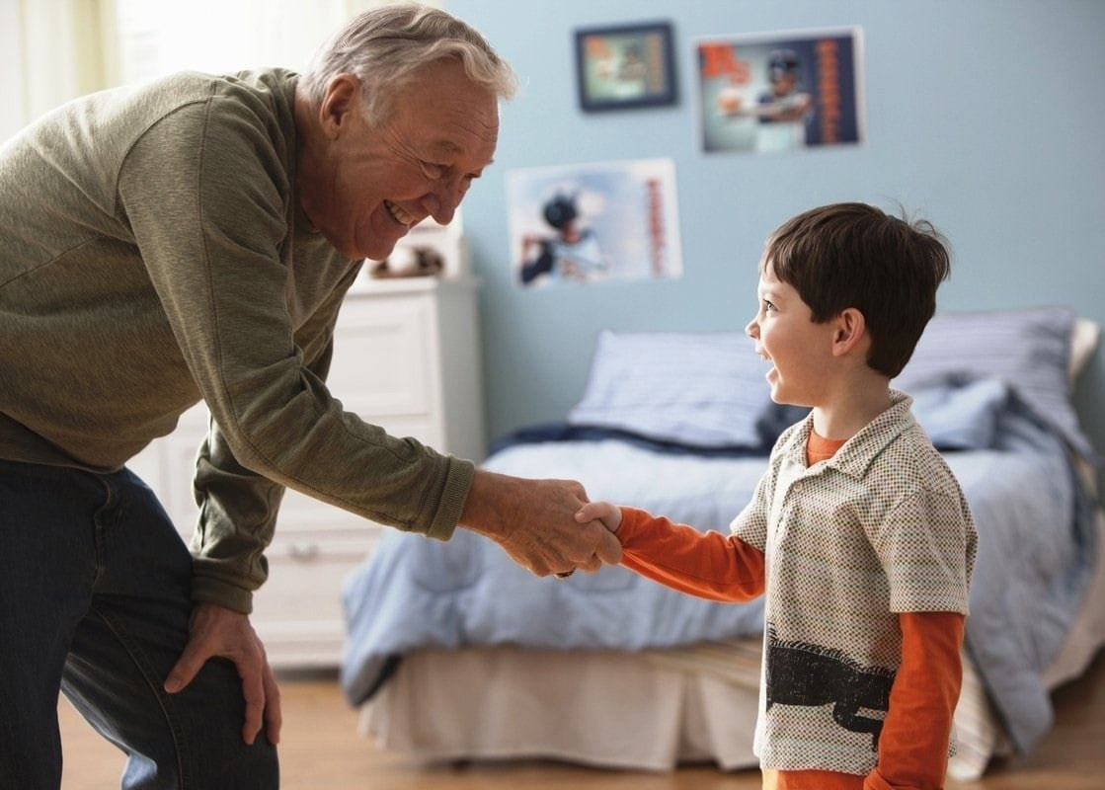

Хорошим манерам нужно начинать обучать, как только ваш ребенок начинает понимать, что вы говорите. Лучше всего, если вы будете поощрять вашего ребенка, когда ваш ребенок делает что-то правильно. Когда ваш ребенок делает что-то неправильно, не наказывайте его, но мягко расскажите малышу как это лучше всего сделать и почему.

**Основные хорошие манеры для детей состоят в следующем:**

**1. Ожидать своей очереди и не прерывать других людей, когда они говорят-**Никто не будет услышан, если говорить параллельно с кем-либо. Мягко скажите ребенку, чтобы он подождал, пока кто-то говорит, а затем спросите, о чем ребенок хотел спросить. Не забудьте внимательно выслушать вашего ребенка, чтобы усилить положительное отношение к ожиданию своей очереди. Во время ожидания ребенком своей очереди, положите руку на ребенка, чтобы вербально сообщить ему, что вы знаете и помните об его присутствии.

**2. Не давать кличек-**Даже если ребенок забавляется, навешивание ярлыков больно и неприятно. Объясните детям, что такое поведение вам не нравится и беспокоит вас.

**3. Всегда приветствовать кого-либо, когда они приходят на ваш дом -**В зависимости от вашего уровня формальности, вы можете научить вашего ребенка пожатию рук со взрослыми или пожатию рук с другими детьми. Однако, ваш ребенок должен всегда говорить: «здравствуйте» или «привет».



**4. Говорить часто «пожалуйста» и «спасибо»-**Это показывает уважение и признательность. А для других взрослых это будет означать ваше хорошее воспитание ребенка.

**5. Сохранять чистоту после себя-**Будь то дома или в доме друга, дети должны всегда убирать после себя. Это их беспорядок, поэтому именно они должны сделать чисто. Если дети не стремятся убирать после себя, то напомните им, что нельзя приступать к другой ирге до того как не будет ликвидирован беспорядок после предыдущей игры.

**6. Поведение в спорте-**После игры (спорт, карты, настольные игры), независимо от результата, ваш ребенок должен вести себя культурно. Если ваш ребенок победит, объясните, что нельзя не злорадствовать или хвастаться. Если ваш ребенок проиграет, объясните, что не следует дуться или злиться.

**7. Принимать комплименты вежливо-**Если кто-то хвалит ваших детей, научите ваших детей быть спокойными и сказать «спасибо» и не указывать на свои недостатки.

**8. Открывать двери для других-**При входе в здания, обычно дети пропускают взрослых вперед. Если за ребенком кто-то идет, то ваш ребенок должен придержать дверь, чтобы она не захлопнулась перед лицом идущего вслед человека. Также научите своих детей, что если кто-то держит дверь для них, то нужно сказать «спасибо».

**9. Этикет входа/выхода-**Лифты: перед входом в лифт позволить выйти из него людям. То же самое со зданиями или помещениями, — если кто-то выходит из здания или помещения и в ту же дверь входите вы, следует пропустить вперед выходящих людей.

**10. Уважать различия-**Если люди делают вещи иначе, чем ваша семья из-за разнообразия в культуре, расе или религии, то научите вашего ребенка уважению. Укажите, что это интересно как различные семьи делают разные вещи. Семьи имеют свои собственные традиции и ритуалы — это важно и имеет смысл для этой семьи.